* Propiedades que no permitan fiestas.

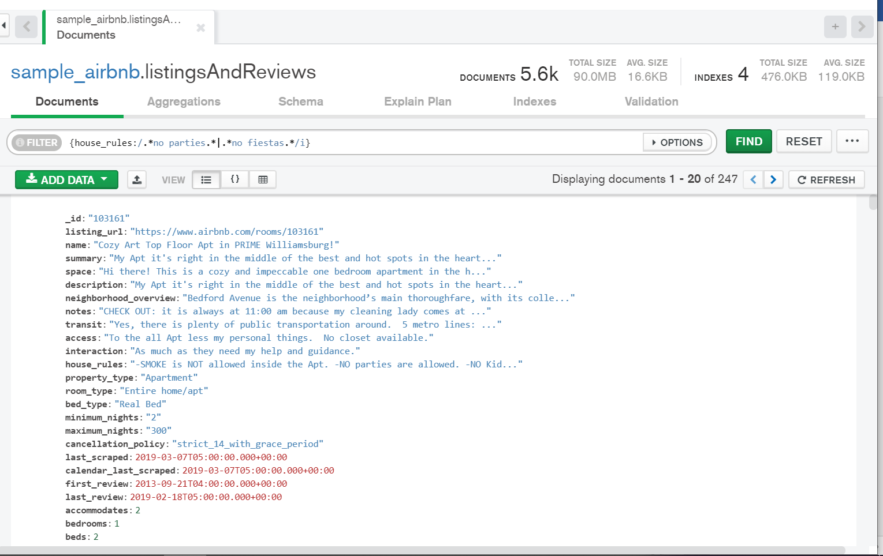

* Propiedades que admitan mascotas.

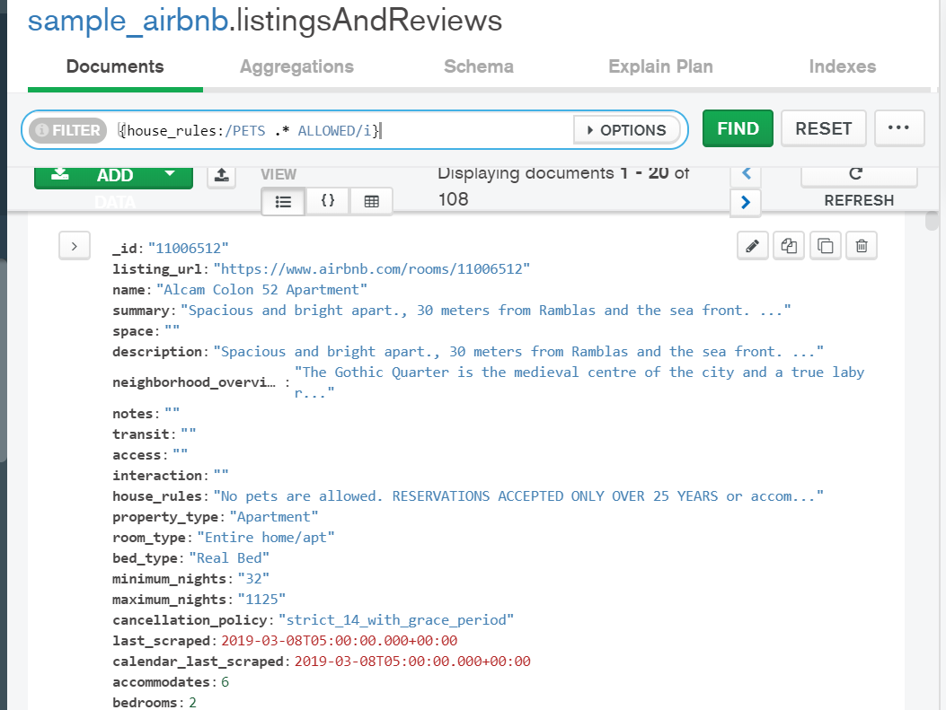

* Propiedades que no permitan fumadores.

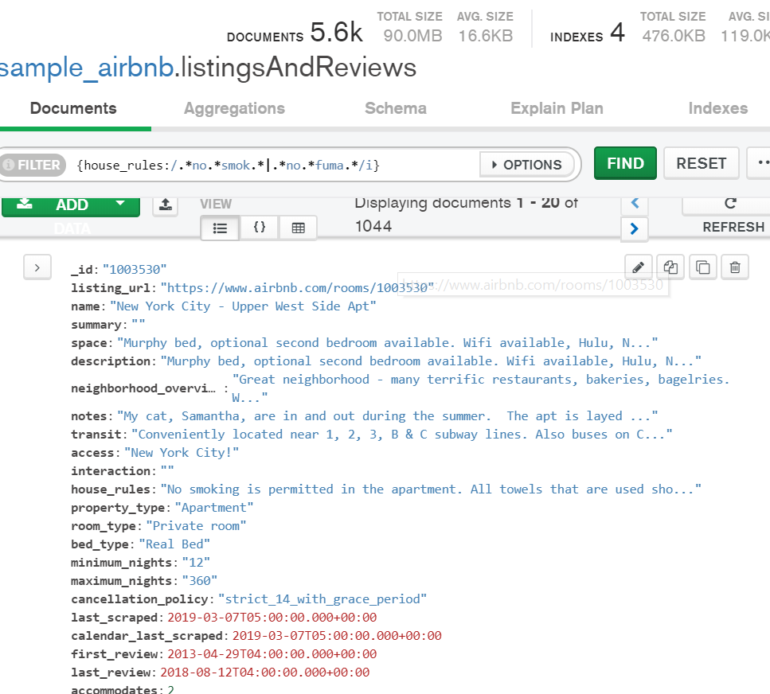

* Propiedades que no permitan fiestas ni fumadores.

